2023-2024四川省自贡市自流井区科目一模拟考试100题精品含答案

1、发生无人员伤亡的、财产轻微损失的交通事故后，以下做法正确的是什么？
A、必须报警，等候警察处理
B、开车离开现场
C、确保安全的情况下，对现场拍照，然后将车辆移至路边等不妨碍交通的地点
D、停在现场保持不动
正确答案：C
分析：《中华人民共和国道路交通安全法实施条例》第八十六条规定:“机动车与机动车、机动车与非机动车在道路上发生未造成人身伤亡的交通事故，当事人对事实及成因无争议的，在记录交通事故的时间、地点、对方当事人的姓名和联系方式、机动车牌号、驾驶证号、保险凭证号、碰撞部位，并共同签名后，撤离现场，自行协商损害赔偿事宜。当事人对交通事故事实及成因有争议的，应当迅速报警。”

2、这种停车标线含义是什么？
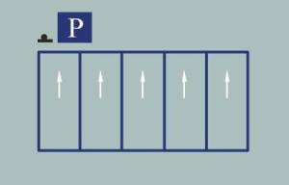
A、专用待客停车位
B、专用上下客停车位
C、固定停车方向停车位
D、机动车限时停车位
正确答案：C
分析：这是停车位，车头要按箭头位置，停反了肯定会有人找你事儿~~

3、如图所示，当您车速为95km/h时，您可以在哪条车道内行驶?
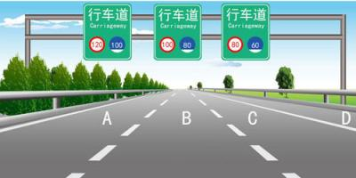
A、车道A
B、车道B
C、车道C
D、车道D
正确答案：B
分析：仔细看行车道提示牌上面的数字，就不会选错了。

4、红色圆圈内标线含义是什么？
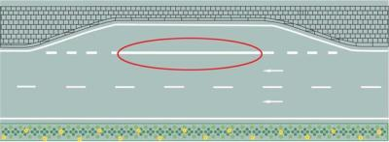
A、临时停靠站
B、港湾式停靠站
C、应急停车带
D、公交车停靠站
正确答案：B
分析：实线是港湾，虚线是公交车

5、对未取得驾驶证驾驶机动车的，追究其法律责任。
A、正确
B、错误
正确答案：A
分析：这个是要追究你的法律责任的。而且出任何事故都是你全职，因为你是无证驾驶。

6、持有大型客车、重型牵引挂车、城市公交车、中型客车、大型货车驾驶证的驾驶人从业单位等信息发生变化的，应当在信息变更后的多长时间内，向从业单位所在地车辆管理所备案？
A、30日
B、半年
C、60日
D、一年
正确答案：A
分析：《机动车驾驶证申领和使用规定》规定：机动车驾驶人联系电话、联系地址等信息发生变化的，应当在信息变更后三十日内，向驾驶证核发地车辆管理所备案。 持有大型客车、重型牵引挂车、城市公交车、中型客车、大型货车驾驶证的驾驶人从业单位等信息发生变化的，应当在信息变更后三十日内，向从业单位所在地车辆管理所备案。

7、驾驶达到报废标准的机动车上道路行驶的，公安交通管理部门将会予以收缴。以下说法错误的是什么？
A、报废车机械老化、容易发生交通事故
B、车辆不符合安全技术标准，需要强制报废
C、不美观，影响城市形象
D、驾驶报废车影响驾驶人行车安全
正确答案：C
分析：由于报废车机械老化，极其不符合安全技术标准，因此很容易发生交通事故并影响驾驶人行车安全。为了保障道路交通安全，需要强制报废。与是否影响城市形象没有关系。

8、在这种环境里行车使用近光灯
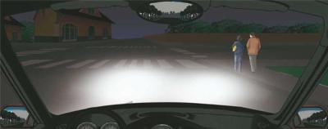
A、正确
B、错误
正确答案：A
分析：注意看题，是这种环境，不是路口，近光灯不会影响人家的视线。

9、使用其他机动车号牌、行驶证的一次记3分。
A、正确
B、错误
正确答案：B
分析： 即使用伪造、变造机动车号牌、行驶证、驾驶证或者使用其他机动车号牌、行驶证的，一次记12分

10、请判断一下图中红色机动车有几种违法行为？
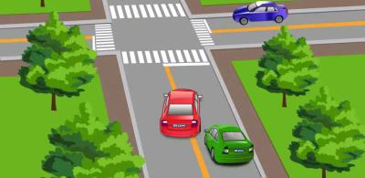
A、一种违法行为
B、两种违法行为
C、四种违法行为
D、三种违法行为
正确答案：D
分析：图中红色机动车，1、变道超车压黄实线；2、逆行；3、超车未开转向灯。

11、如图所示，驾驶这辆小型客车能否进入高速公路行驶？
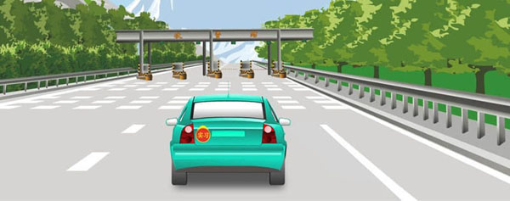
A、由取得该车型驾驶证的驾驶人随车指导可以进入
B、由持该车型驾驶证3年以上驾驶人陪同允许进入
C、取得准驾该车型驾驶证的驾驶人可以独立驾驶进入
D、在高速公路收费人员许可的前提下通过收费口进入
正确答案：B
分析：如图所示车辆贴有“实习”标志，实习期驾驶人不可独自驾车上高速公路行驶。根据《动车驾驶证申领和使用规定》第七十七条，驾驶人在实习期内驾驶机动车上高速公路行驶，应当由持相应或者包含其准驾车型驾驶证三年以上的驾驶人陪同。其中，驾驶残疾人专用小型自动挡载客汽车的，可以由持有小型自动挡载客汽车以上准驾车型驾驶证的驾驶人陪同。

12、未取得驾驶证的学员在道路上学习驾驶技巧，下列哪种做法是正确的？
A、使用所学车型的教练车由教练员随车指导
B、使用所学车型的教练车单独驾驶学习
C、使用私家车由教练员随车指导
D、使用所学车型的教练车由非教练员的驾驶人随车指导
正确答案：A
分析：规定：未取得驾驶证的学员在道路上学习驾驶技能，使用所学车型的教练车由教练员随车指导。

13、将点火开关转到ACC位置起动机工作
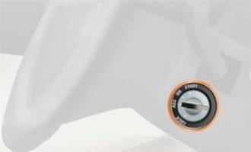
A、正确
B、错误
正确答案：B
分析：点火锁开关档位设置方式。其含义是：LOCK：切断电源，锁定方向盘；ACC：接通附件电源（比如收音机等附件）ON：接通除起动机外的全车全部电源；START：接通起动机电源，起动发动机。 （起动后松手钥匙，会自动弹回ON档位）供你参考。

14、机动车驾驶人有下列哪种行为，会被吊销驾驶证，终生不得重新取得驾驶证？
A、饮酒后驾驶机动车
B、使用伪造、变造的号牌
C、醉酒驾驶机动车
D、饮酒后或者醉酒驾驶机动车发生重大交通事故并构成犯罪
正确答案：D
分析：饮酒后或者醉酒驾驶机动车发生重大交通事故，构成犯罪的，依法追究刑事责任，并由公安机关交通管理部门吊销机动车驾驶证，终生不得重新取得机动车驾驶证。

15、装有ABS系统的机动车在冰雪路面上会最大限度缩短制动距离。
A、正确
B、错误
正确答案：B
分析：我来仔细说一下，ABS是防抱死系统，轮胎不会抱死侧滑。现在的车基本上ABS是标配。这个问题的后面是错的，最大限度的缩短距离应该是手刹拉，脚刹踩，是这个错

16、遇到这种情况的路口，以下做法正确的是什么？
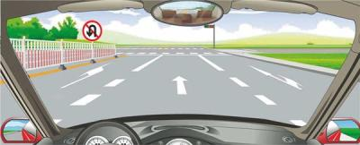
A、沿左侧车道掉头
B、该路口不能掉头
C、选择中间车道掉头
D、在路口内掉头
正确答案：B
分析：此处有禁止掉头的标志，所以是不可以掉头的。

17、在图中这种环境下会车前，要先与对面来车交替变换远、近光灯观察前方道路情况，会车时两车都要关闭前大灯。
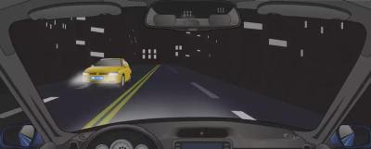
A、正确
B、错误
正确答案：B
分析：夜间通过交叉路口、人行横道、急弯、陡坡等特殊路段，应交替使用远、近光灯，提示其它车辆。

18、机动车登记证书丢失后应及时补办，避免被不法分子利用。
A、正确
B、错误
正确答案：A
分析：机动车登记证书丢失后应尽快补办，是正确的。

19、在同向4车道高速公路上行车，车速高于每小时110公里的车辆应在哪条车道上行驶？
A、最左侧
B、第二条
C、第三条
D、最右侧
正确答案：A
分析：交通安全法实施条例第七十八条规定了同向两车道、三车道的限速规范：二车道左侧车道最低限速100，三车道左到右依次110、90、60。同向四车道记着培训老师讲的：左到右最低限速依次110、90、90、60。

20、小型、微型载客汽车因改变车身颜色申请变更登记，车辆不在登记地的，可以向车辆所在地车辆管理所提出申请。
A、正确
B、错误
正确答案：A

分析：《机动车登记规定》规定，小型、微型载客汽车因改变车身颜色申请变更登记，车辆不在登记地的，可以向车辆所在地车辆管理所提出申请。车辆所在地车辆管理所应当按规定查验机动车，审查提交的证明、凭证，并将机动车查验电子资料转递至登记地车辆管理所，登记地车辆管理所按规定复核并核发行驶证。

21、关于交通违法行为，以下错误的说法是什么？
A、造成致人轻微伤或者财产损失的交通事故后逃逸，尚不构成犯罪的，一次记9分
B、机动车驾驶证被暂扣或扣留期间驾驶机动车的，一次记6分
C、驾驶机动车在高速公路上违法占用应急车道行驶的，一次记6分
D、驾驶机动车在高速公路或者城市快速路上违法停车的，一次记9分
正确答案：A
分析：《道路交通安全违法行为记分管理办法》规定，机动车驾驶人有下列交通违法行为之一，一次记6分：（一）驾驶校车、公路客运汽车、旅游客运汽车载人超过核定人数未达到百分之二十，或者驾驶7座以上载客汽车载人超过核定人数百分之二十以上未达到百分之五十，或者驾驶其他载客汽车载人超过核定人数百分之五十以上未达到百分之百的；（二）驾驶校车、中型以上载客载货汽车、危险物品运输车辆在高速公路、城市快速路上行驶超过规定时速未达到百分之二十，或者在高速公路、城市快速路以外的道路上行驶超过规定时速百分之二十以上未达到百分之五十的；（三）驾驶校车、中型以上载客载货汽车、危险物品运输车辆以外的机动车在高速公路、城市快速路上行驶超过规定时速百分之二十以上未达到百分之五十，或者在高速公路、城市快速路以外的道路上行驶超过规定时速百分之五十以上的；（四）驾驶载货汽车载物超过最大允许总质量百分之五十以上的；（五）驾驶机动车载运爆炸物品、易燃易爆化学物品以及剧毒、放射性等危险物品，未按指定的时间、路线、速度行驶或者未悬挂警示标志并采取必要的安全措施的；（六）驾驶机动车运载超限的不可解体的物品，未按指定的时间、路线、速度行驶或者未悬挂警示标志的；（七）驾驶机动车运输危险化学品，未经批准进入危险化学品运输车辆限制通行的区域的；（八）驾驶机动车不按交通信号灯指示通行的；（九）机动车驾驶证被暂扣或者扣留期间驾驶机动车的；（十）造成致人轻微伤或者财产损失的交通事故后逃逸，尚不构成犯罪的；（十一）驾驶机动车在高速公路或者城市快速路上违法占用应急车道行驶的。

22、驾驶机动车在高速公路上不按规定车道行驶的，对驾驶人处以罚款200元、驾驶证记1分的处罚。
A、正确
B、错误
正确答案：B
分析：驾驶机动车在高速公路或者城市快速路上不按规定车道行驶的，一次记3分，罚款200元。

23、机动车仪表板上（如图所示）这个符号表示什么？

A、近光灯开关
B、原光灯开关
C、车灯总开关
D、后雾灯开关
正确答案：C
分析：此为车灯总开关。

24、如图，如果想超越前方这辆机动车，怎么做是正确的？
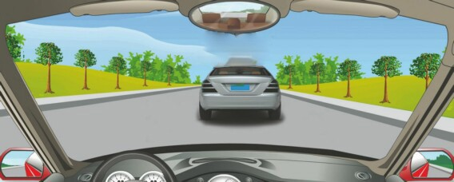
A、连续鸣喇叭提示前车
B、从前车的左侧直接超越
C、在条件具备时从右侧超越
D、开启左转向灯等待让超
正确答案：D

分析：超车时要保持与被超越车辆的安全距离，观察左侧交通情况，选择合理时机，开启左转向灯，从被超越车辆的左侧超越。超越后，在不影响被超越车辆正常行驶的情况下，逐渐驶回原车道。不得从被超车辆的右侧超越。因此，连续鸣喇叭提示、直接超越和从右侧超越做法错误；正确的做法应当是开启左转向灯等待让超。

25、机动车仪表板上（如图所示）亮表示启用地板及前风窗玻璃吹风。
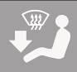
A、正确
B、错误
正确答案：A
分析：大箭头表示吹的是脚底板，那个曲线上升的表示是吹的前风窗。

26、如图所示，在这种情况下遇到红灯交替闪烁时，要尽快通过道口。
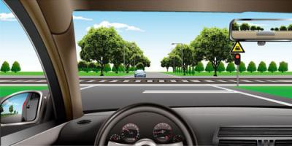
A、正确
B、错误
正确答案：B
分析：都在闪了，说明火车快到了，你还尽快通过，不是想吻火车吧？因为这是无人看守的铁道路口（注意看右上方的标志图），正确的应该是等候、等火车过了，你再过。如果是有人看守的，马路上会放下铁栏杆，按铁路安全员指示就行了。

27、机动车仪表板上（如图所示）亮时，提醒发动机冷却液可能不足。
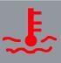
A、正确
B、错误
正确答案：A
分析：冷却液不足，温度就高了，所以冷却液不足=发动机温度高，就得这么记，以免下次再错

28、这个标志是何含义？
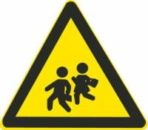
A、注意行人
B、人行横道
C、注意儿童
D、学校区域
正确答案：C
分析： 注意儿童：用以警告车辆驾驶人减速慢行，注意儿童。设在小学、幼儿园、少年宫等儿童经常出入地点前适当位置。

29、机动车所有人申请转移登记前，应当将涉及该车的道路交通安全违法行为和交通事故处理完毕。
A、正确
B、错误
正确答案：A
分析：第十八条已注册登记的机动车所有权发生转移的，现机动车所有人应当自机动车交付之日起三十日内向登记地车辆管理所申请转移登记。机动车所有人申请转移登记前，应当将涉及该车的道路交通安全违法行为和交通事故处理完毕。

30、在路口右转弯遇同车道前车等候放行信号时，要依次停车等候。
A、正确
B、错误
正确答案：A
分析：根据《中华人民共和国道路交通安全法实施条例》第五十一条，机动车通过有交通信号灯控制的交叉路口，应当按照下列规定通行：1.在划有导向车道的路口，按所需行进方向驶入导向车道；2.准备进入环形路口的让已在路口内的机动车先行；3.向左转弯时，靠路口中心点左侧转弯。转弯时开启转向灯，夜间行驶开启近光灯；4.遇放行信号时，依次通过；5.遇停止信号时，依次停在停止线以外。没有停止线的，停在路口以外；6.向右转弯遇有同车道前车正在等候放行信号时，依次停车等候；7.在没有方向指示信号灯的交叉路口，转弯的机动车让直行的车辆、行人先行。 相对方向行驶的右转弯机动车让左转弯车辆先行。

31、这个标志是何含义？
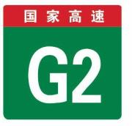
A、高速公路界牌编号
B、高速公路里程编号
C、高速公路命名编号
D、高速公路路段编号
正确答案：C
分析：国的第一个大写字母g,就是国道。省道是s,县道是x,乡是y。

32、驾驶机动车下陡坡时，以下说法正确的是？
A、可以熄火
B、可以空挡但不准熄火
C、可以空挡
D、不准空挡或熄火
正确答案：D
分析：空挡会让车失去发动机制动能力，熄火会让刹车和转向失灵。

33、遇到图中所示信号灯亮着，但栏杆还没落下，应怎样行驶？
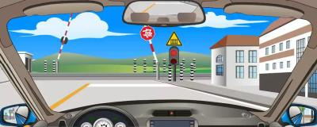
A、如果已过道口停止线，就可以急速通过
B、如果没有看到列车驶来，可以加速横过道口
C、只要栏杆还没落下就继续行驶
D、在道口的停止线以外停车等待
正确答案：D
分析：如图所示，驶近一个设有信号灯和栏杆的铁路道口，遇到图中所示信号灯亮着，但栏杆还没落下，应在道口的停止线以外停车等待。

34、机动车发生财产损失交通事故时，对应当自行撤离现场而未撤离的，交通警察可以责令当事人撤离现场。
A、正确
B、错误
正确答案：A
分析：《道路交通事故处理程序规定》第十三条：对应当自行撤离现场而未撤离的，交通警察应当责令当事人撤离现场；造成交通堵塞的，对驾驶人处以200元罚款；驾驶人有其他道路交通安全违法行为的，依法一并处罚。

35、行车中，燃油报警灯亮，应及时到附近加油站加油，以免造成车辆乘员滞留公路，发生交通事故
A、正确
B、错误
正确答案：A
分析：不及时加油，还可能造成汽油泵损坏。

36、机动车在高速公路上发生故障时，将车上人员迅速转移到右侧路肩上或者应急车道内，并且迅速报警。
A、正确
B、错误
正确答案：A
分析：机动车在高速公路上发生故障时，应当依照72问中的有关规定办理;但是，警告标志应当设置在故障车来车方向150米以外，车上人员应当迅速转移到右侧路肩上或者应急车道内，并且迅速报警。机动车在高速公路上发生故障或者交通事故，无法正常行驶的，应当由救援车、清障车拖曳、牵引。

37、安全文明行车是机动车驾驶员应当具备的基本素质要求。
A、正确
B、错误
正确答案：A
分析：根据《中华人民共和国道路交通安全法》第二十二条：机动车驾驶人应当遵守道路交通安全法律、法规的规定，按照操作规范安全驾驶、文明驾驶。

38、交通标志和交通标线不属于交通信号
A、正确
B、错误
正确答案：B
分析：交通信号分为：交通信号灯、交通标志、交通标线和交通警察的指挥。

39、持有小型汽车驾驶证的驾驶人，发生交通事故造成人员死亡承担同等以上责任未被吊销机动车驾驶证的，应当在本记分周期结束后三十日内到公安机关交通管理部门接受审验，同时应当申报身体条件情况。
A、正确
B、错误
正确答案：A
分析：公安部令第123号》第六十条持有本条第三款规定以外准驾车型驾驶证的驾驶人，发生交通事故造成人员死亡承担同等以上责任未被吊销机动车驾驶证的，应当在本记分周期结束后三十日内到公安机关交通管理部门接受审验。

40、找出这辆故障车有哪种违法行为？
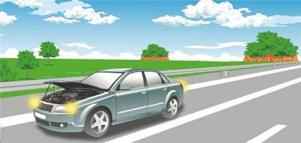
A、没有设置警告标志
B、没有开启危险报警闪光灯
C、没有将车停到路边
D、没有立即排除故障
正确答案：A
分析：车子两边是白实线，说明已经在紧急停车带了，白虚线才是同向分道线，所以车自不在路中间，不用靠边，本题是没有设置警告标志。

41、当驾驶员看到以下标志时，需减速慢行，是因为什么？
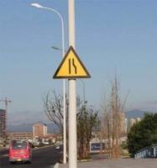
A、前方车行道或路面变窄
B、前方有弯道
C、前方车流量较大
D、前方有窄桥
正确答案：A
分析：记住这个图标代表什么就可以了

42、学员在学习驾驶中有道路交通安全违法行为或者造成交通事故的，由谁承担责任？
A、学员
B、教练员
C、学员和教练员
D、学员或教练员
正确答案：B
分析：根据《中华人民共和国道路交通安全法实施条例》第二十条规定：学员在学习驾驶中有道路交通安全违法行为或者造成交通事故的，由教练员承担责任。

43、在这个弯道上行驶时的最高速度不能超过多少？
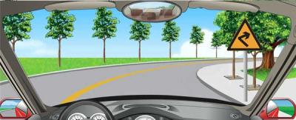
A、30公里/小时
B、40公里/小时
C、50公里/小时
D、70公里/小时
正确答案：A
分析：30公里每小时经常考的，大家一定要记住啊！总结一下时速不超30的：机动车在掉头、转弯、下陡坡时；在冰雪、泥泞路上行驶；牵引发动机故障的机动车；进出非机动车道，通过铁道路口、窄路、窄桥。

44、机动车驾驶人驾驶证有效期满换领驾驶证时，只能提交县级以上医疗机构出具的身体条件证明。
A、正确
B、错误
正确答案：B
分析：《机动车驾驶证申领和使用规定》规定：办理残疾人专用小型自动挡载客汽车驾驶证业务时，提交的身体条件证明应当由经省级卫生健康行政部门认定的专门医疗机构出具。办理其他机动车驾驶证业务时，提交的身体条件证明应当由县级、部队团级以上医疗机构，或者经地市级以上卫生健康行政部门认定的具有健康体检资质的二级以上医院、乡镇卫生院、社区卫生服务中心、健康体检中心等医疗机构出具。

45、驾驶人将机动车交给驾驶证被吊销的人驾驶的，交通警察依法扣留驾驶证。
A、正确
B、错误
以上内容仅为本文档的试下载部分，为可阅读页数的一半内容。如要下载或阅读全文，请访问：https://d.book118.com/928106124020006030

